向日葵今日动态
2024/9/27 星期五
幼儿在园情况
一、集体活动：国庆主题活动
活动目标：1.初步了解国庆节是祖国妈妈的生日。
2.通过活动，增强孩子们的爱国情怀，感受国庆节的节日气氛。
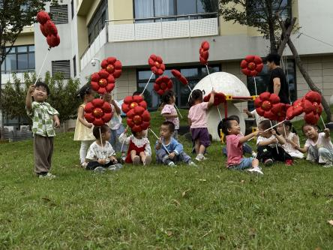 | 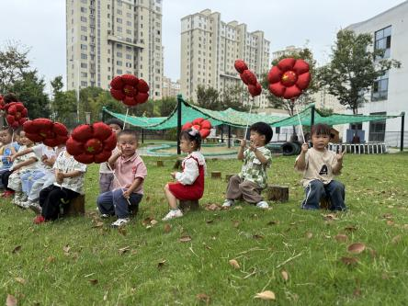 | 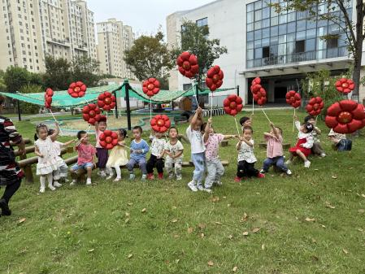
小朋友是祖国的花朵，国家的未来与希望。
本周我们围绕“国庆节”的到来开展了一系列的国庆主题活动，其目的就是希望通过活动能够让孩子们初步了解国庆节是祖国妈妈的生日，了解并认识中国的国旗。用稚嫩的小手为祖国妈妈庆祝，增强孩子们的爱国情怀。
今天每个宝宝一个国旗小花气球，祝宝宝们节日快乐。
二、户外活动
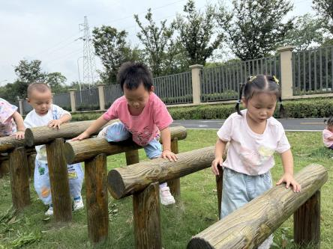 | 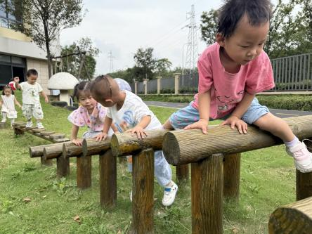 | 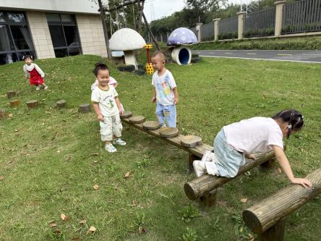
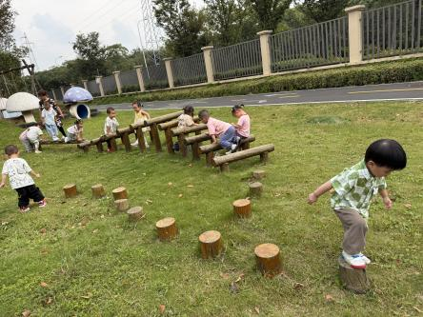 | 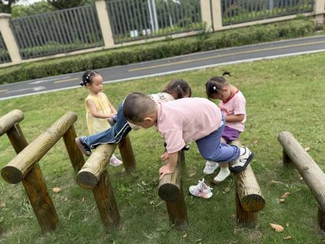 | 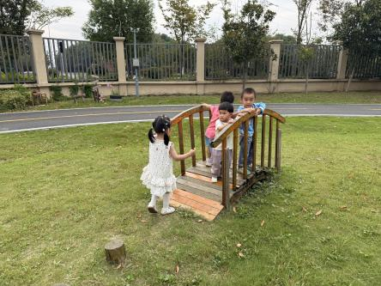

三、今日午餐
早上：鲜牛奶、沙琪玛
中午：小米饭、香菇鸡翅、青菜炒油豆腐、西湖牛肉羹
下午：华夫饼、酸奶
本月小结：
开学至今一个月过去，孩子们从哇哇大哭到现在开心入园，是突飞猛进的进步，他们远比想象的强大！这一个月看着他们每天都在成长和进步，对于老师和家长来说都是一件特别幸福的事情。
心理上:宝贝们已经适应了幼儿园生活，对老师、小盆友、幼儿园的环境都很熟悉，他们不在害怕上幼儿园，甚至经常听到宝宝们说喜欢上幼儿园、喜欢老师等等。
生活上：从开始吃饭吃的到处都是，大小便弄在身上，不会自己动手脱裤子、鞋子等。现在宝宝们能够在指定的地方取放物品，能够找到自己的位置吃饭，吃饭的时候不乱跑，大部分孩子可以自己一个人吃完自己的饭菜。大小便会开口说也会自己动手穿脱，一个月的变化真的让老师刮目相看。
交往上：集体生活自然需要学会和别人相处，他们正处于自我中心为阶段，难免会出现矛盾、大人、抓人、推人等等。不过我的家长都可以耐心的引导，我们能够看到孩子们在逐渐的用语言表达自己的想法，会学着分享自己的玩具，尝试着用嘴巴代替手（当然还不是很好）早上还能听到孩子们甜甜的问好声。
学习上：我们根据孩子们的年龄特点开展了适合他们的一些活动，有语言的、音乐节奏、精细动作发展、手指锻炼、逻辑思维、认知方面、体育锻炼等等的课程，其目的就是让孩子们在喜欢幼儿园的基础上能够在各方面都有所进步和锻炼。
其实我们的孩子在幼儿园感受与学习的远远不止这些，为了宝贝们的安全很多时候不能及时把宝宝在园的各个活动都记录下来，但是家长们可以通过孩子们回去的一些细小的改变发现孩子们的变化和进步，他们现在在慢慢的拥有一种好的学习习惯和品质哦！
另外我希望家长们也能够学会慢慢的放手，自己的事情自己做。家长“懒一点”，孩子就会勤快一点，多用语言进行指导，让孩子学会听懂指令。
小长假后部分孩子可能还会出现情绪反应，请家长们做好心理准备，坚持送园哦！
温馨提醒：
- 国庆小长假放假时间10月1日--10月7日，共7天。10月8日正常来园。
- 利用小长假带孩子们放松一下，外出游玩时一定注意安全。假期里孩子们的作息时间尽量不要打乱，争取小长假后孩子们这一个月养成的习惯依然还能保持哦！
3.今天孩子们抽屉里部分衣物放在被子包里带回去，开学后请家长们秋天的衣服（做好标记，特别时外套），另外根据天气情况带被子，基本上还是薄被为主。
提前祝大家假期快乐！

